Итоговое домашнее задание

Решить вторую часть бизнес-кейса. Для проверки ДЗ прикрепи скриншоты запросов и текстовый файл readme.

1. Запрос "Топ-3 аптеки"

   a. Вывести топ 3 аптеки по объему продаж (GROUP BY, LIMIT)

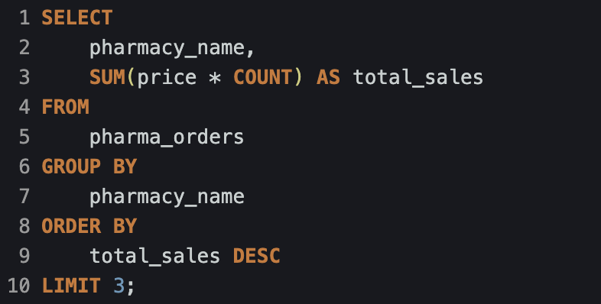

2. Запрос "Топ-3 лекарства"

   a.  Вывести топ 3 лекарства по объему продаж

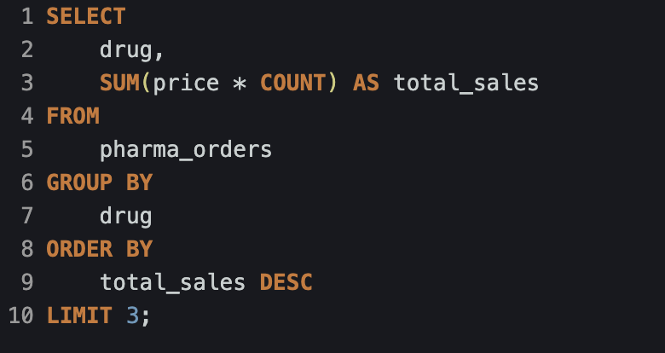

3. Запрос "Аптеки от 1.8 млн оборота"

    a. Вывести аптеки, имеющие более 1.8 млн оборота (HAVING)

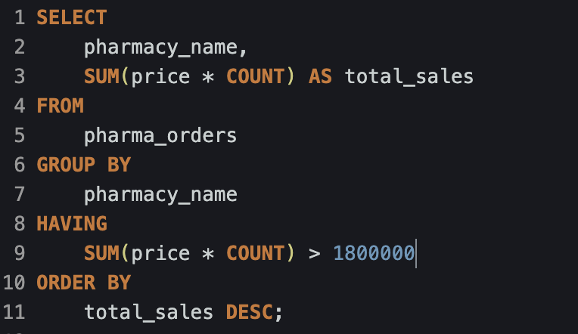

4. Запрос "Накопленная сумма продаж по каждой аптеке" (OVER)

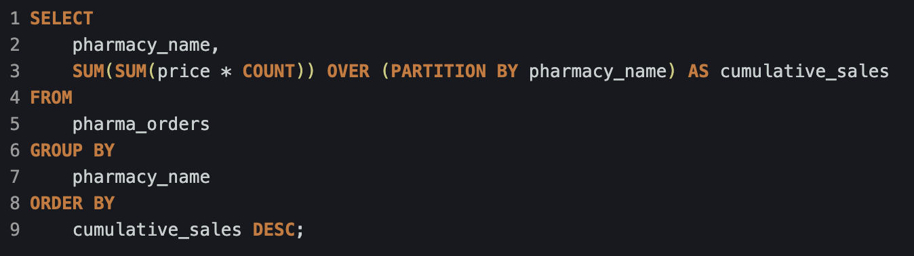

5. Запрос "Количество клиентов в аптеках"

    a. Соединить таблицы заказов и клиентов (JOIN)

    b. Посчитать кол-во уникальных клиентов на каждую аптеку (DISTINCT)

    c. Отсортировать аптеки по убыванию кол-ва клиентов (ORDER BY)

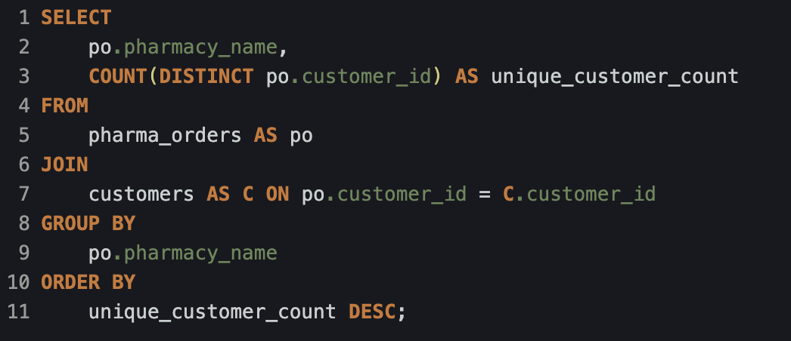

6. Запрос "Лучшие клиенты"

    a. Соединить таблицы заказов и клиентов (JOIN)

    b. Посчитать тотал сумму заказов для каждого клиента

    c. Проранжировать клиентов по убыванию суммы заказа (row_number)

    d. Оставить топ-10 клиентов

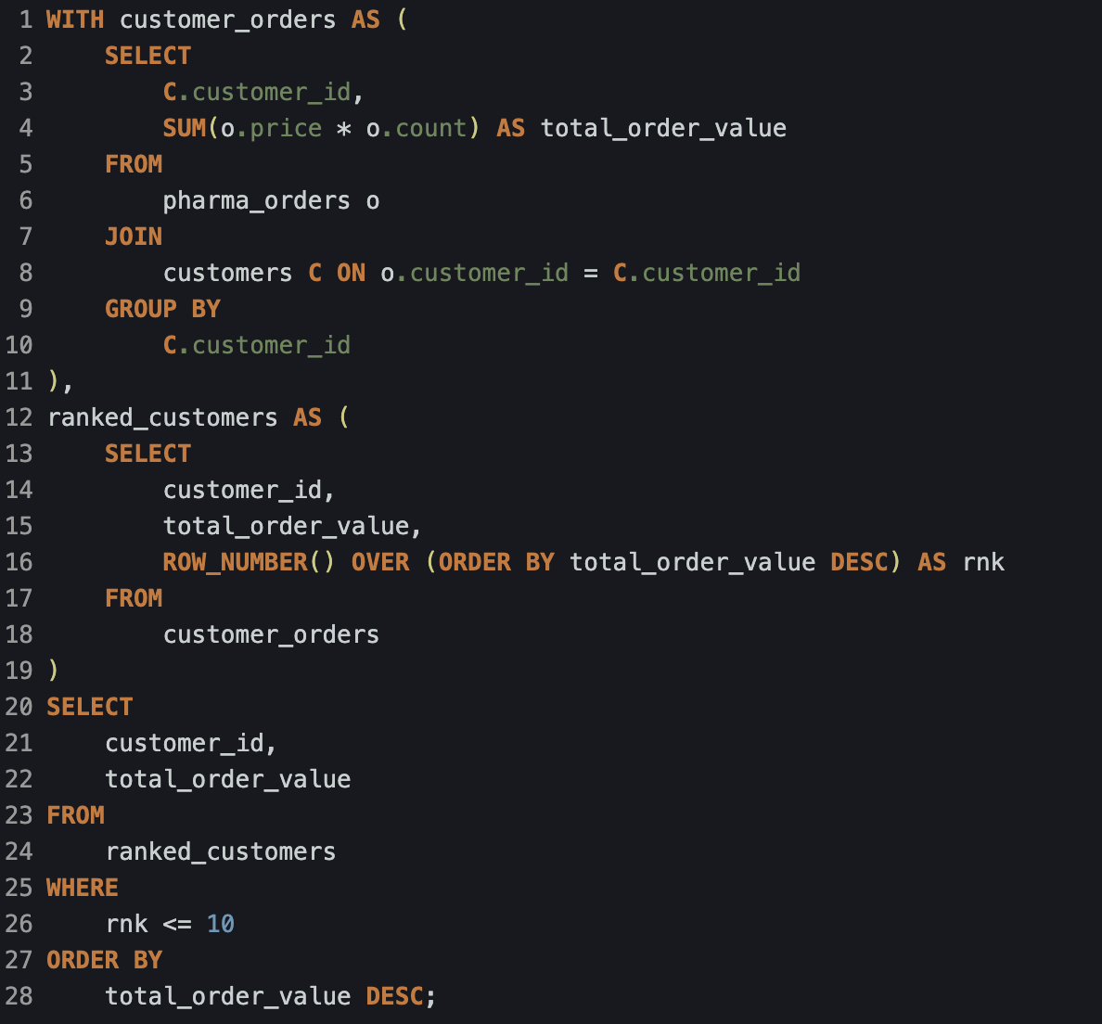

7. Запрос "Накопленная сумма по клиентам"

    a. Соединить таблицы заказов и клиентов

    b. Соединить ФИО в одно поле

    c. Рассчитать накопленную сумму по каждому клиенту

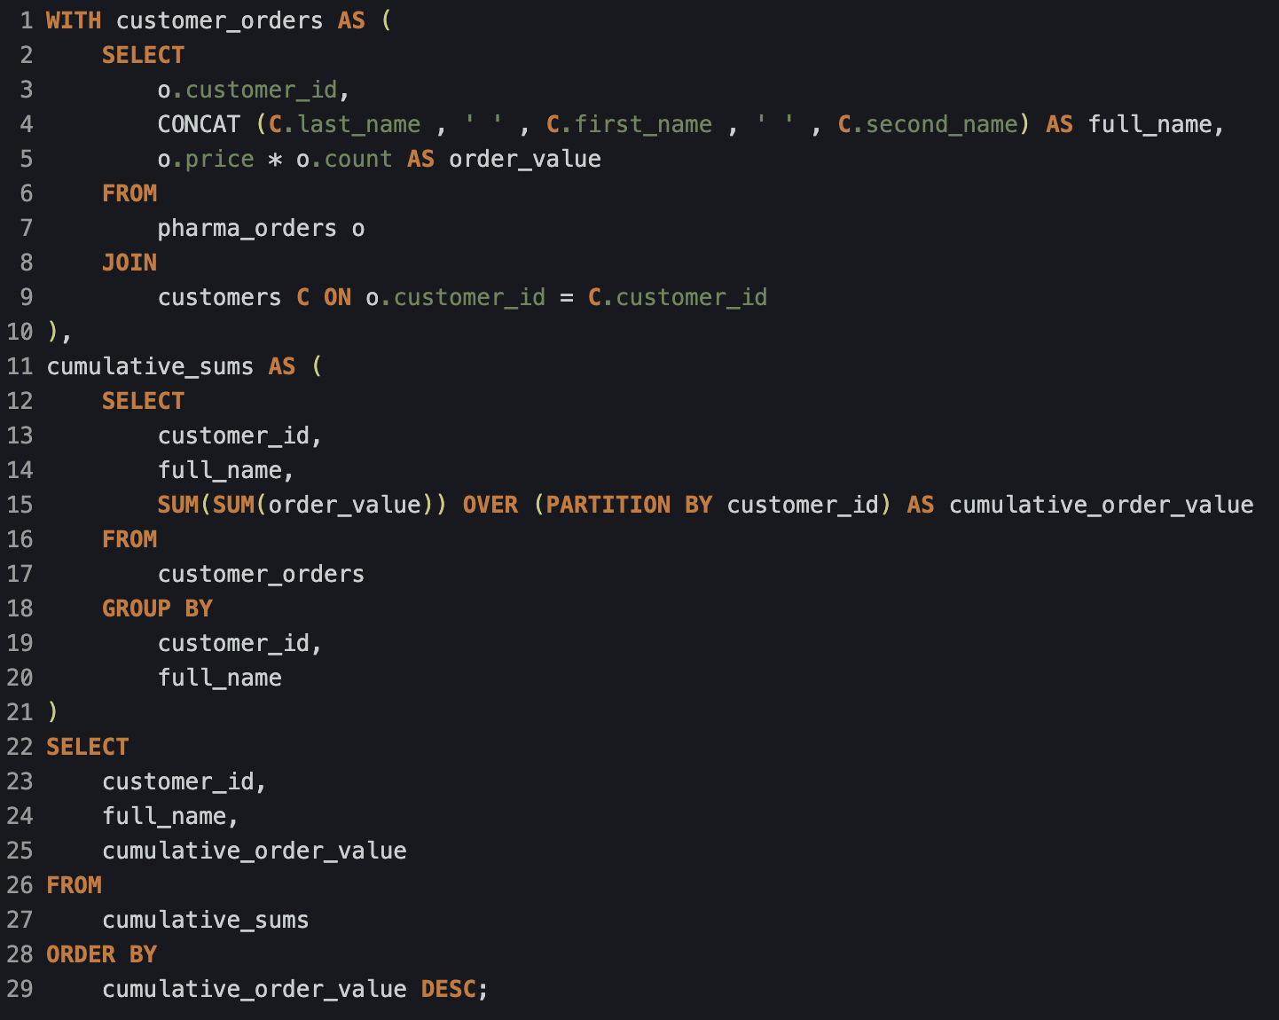

8. Запрос "Самые частые клиенты аптек Горздрав и Здравсити"

    a Сделать две временные таблицы: для аптеки горздрав и здравсити (WITH)

    b. Внутри каждой соединить таблицы заказов и клиентов (JOIN)

    c. Внутри каждой привести данные в формат "клиент - кол-во заказов в аптеке"

    d. Внутри каждой оставить топ 10 клиентов каждой аптеки

    e. Объединить клиентов с помощью UNION

